ACO Self Hofeinlaufrost lose Stahl verzinkt
ACO

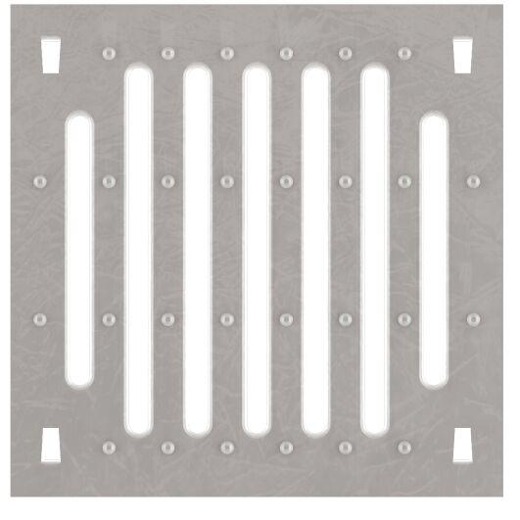Eigenschaften
GTIN:
4002626015990
HAN:
2000281
Art Zubehör
Aufsatzstück
Verstellbarkeit
nicht verstellbar, feststehend
Werkstoff
Stahl
Gewicht (kg)
0,98
Nennweite DN
100,00

